Единна деловодна система на държавна администрация (Unified Case Management System for the National Administration, UCMS)

Администриране и поддръжка

Версия: 1.0

История на промените
Дата | Версия | Описание | Автор
23.12.2013 | 1.0 | Създаване | В. Маринов
16.01.2014 | 1.0 | Ревизия | В. Маринов

Съдържание
1. Представяне 4
1.1 Цел 4
1.2 Обхват 4
1.3 Определения, акроними и съкращения 4
1.4 Връзки 4
2. Описание на системата 4
3. Администриране 5
3.1 Организация 5
3.2 Настройки на среда и инфраструктура 7
3.3 Интерфейси 8
4. Методи на работа 8
4.1 Стартиране и спиране 8
4.2 Логване 9
4.3 Deploy на приложение 9

Представяне
Този документ служи за организиране на безпроблемна работа и администриране на „Единна деловодна система на държавна администрация” от Екип две.

Цел
Целта на този документ е да се опише процеса на администриране на Единна деловодна система на държавна администрация. Обяснява просто и ясно процесите нужни за осигуряването на безпроблемната работа на системата. Също така и описва начини за предотвратяване на проблеми в работата на системата.

Определения, акроними и съкращения

JBoss – уеб сървър и сървлет контейнер, който имплементира Java servlet и JavaServer Pages, спецификациите от Sun Microsystems. Предоставя чиста HTTP web server среда в която може да се изпълнява java code.

Java servlet – това е Java клас използван за разширяването на възможностите на сървър

JavaServer Pages(JSP) - е технология която помага на софтуерните инженери да създават динамично генерирани уеб страници базирани на HTML, XML, или други видове документи.

логване – записване на извършената дейност.

datasource – името на връзката на сървъра към базата данни.

JNDI – съкращение от Java Naming and Directory Interface e API използван за търсене на данни по име.

connection pool - това е кеш съхраняващ връзки към базата данни, за да е възможна тяхната употреба в бъдещи заявки.

JDBC - е технология за достъпване на данни базирана на JAVA от Oracle Corporation.Тази технология е API за езика за програмиране JAVA, който определя как клиентът може да достъпва база от данни. Предлага методи за заявки и обновяване на информация в база от данни.JDBC е ориентиран към релационни бази от данни.

Връзки

Описание на системата
„Единна деловодна система система на държавна администрация” е софтуерна система която представлява уеб приложение. Предоставя възможността на потребителите си за работа с документи - създаване, редактиране, съхранение, както на новосъздадени, така и на редактирани документи с възможност за съхранение на версиите на тези документи. Системата също така има възможност за връзка с външни деловодни системи, като предоставя възможност за конвертиране на подадената информация, което ще помогне за каталогизирането на подадените документи. Системата също така предоставя възможност за създаване на документи за тези потребители, които нямат собствена деловодна система.
Предоставя възможност за обработката на подадените документи. Това представлява препращане на различните документи с възможност за задаване на задачи и коментари към група подчинени служители, който обработват самите документи и ще връщат нова версия с направените промени по него. Предлага възможност за преглед на версиите на документа.
Предоставя възможност за правене на различни видове справки. Също така предлага регистрация на предприятия и потребители.

Администриране

Организация
Средата за разработка и тестовата среда са подготвени от И. Русев. За целта е използван JBoss за създаването на различни сървъри. На средата в университета има инсталирани два JBoss сървъра, по един за всеки екип. Те се намират в папката:
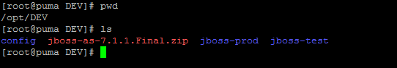

Папките в които са сърварите са:
- Jboss-test, стартира се на порт 8090;
- Jboss-prod, стартира се на порт 8091;

Освен конфигурирани сървъри има сложен архив с „чист”, който може да бъде използван.
На следващата страница е показана структурата на сървъра като ще се спрем на най-важните папки:
- bin: намират се изпълнимите файлове за пускане и спиране, както и други инструменти;
- modules: тук могат да се добавят външни инструменти, например на инсталациите е добавен jcr;
- standalone: това е папката, която ще се използва най-много. Тук се намират всички конфигурации за сървъра и освен това тук се слагат уеб архивите, които се пускат на сървъра( т.е нашето уеб приложение). Там се намират и данните, които се складират при изпълнение.
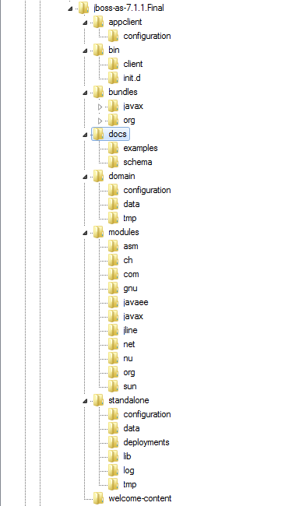

Настройки на среда и инфраструктура
Тук ще се спрем на най-важните настройки от standalone.xml. Файлът standalone.xml за jboss-test се намира в папката. Местоположението му е аналогично за другия сървър:
/opt/DEV/jboss-test/jboss-as-7.1.1.Final/standalone/configuration

- Настройки за нивата на логване

Във часта от файла, който отговаря за логването(urn:jboss:domain:logging:1.1) добавяме за даден пакет или клас нивото на логване. Това означава, че ще се записват всички съобщения от това ниво нагоре. Нивата са OFF -> FATAL -> ERROR -> WARN -> INFO -> DEBUG -> TRACE -> ALL.
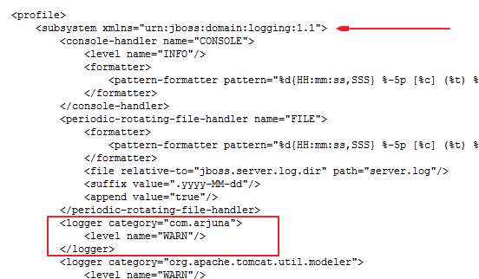

Ако искаме за клас Test в пакет com.test да излизат съобщения за DEBUG, INFO, WARN, ERROR, FATAL и OFF, трябва в конфигурацията да се добави:
<logger category=”com.test.Test”>
<level name = “DEBUG”/>
</logger>
- Добавяне на datasource и настройка на връзката с база от данни
Конфигурацията Datasource е JNDI обект, който може да бъде използван за осъществяване на връзка чрез connection pool с база от данни и се намира в standalone.xml.

Това е примерна конфигурация за връзката с базата от данни:
<subsystem xmlns="urn:jboss:domain:datasources:1.0">
<datasources>
<datasource jndi-name="java:jboss/datasources/PostgreSql" pool-name="cmf" enabled="true" use-java-context="true">
<connection-url>jdbc:postgresql://localhost:5432/mse2012ucms</connection-url>
<driver-class>org.postgresql.Driver</driver-class>
<driver>postgresql-jdbc4</driver>
<security>
<user-name>mse2012</user-name>
<password>mse2012@</password>
</security>
<validation>
<check-valid-connection-sql>select 1</check-valid-connection-sql>
</validation>
</datasource>
<drivers>
<driver name="postgresql-jdbc4" module="org.postgresql"/>
</drivers>
</datasources>
</subsystem>

Низът jndi-name указва JNDI името което може да използваме за комуникация с базата.
Тагът <connection-url> е линк към база от данни, сървърът и съответната база, която искаме да използваме от него. На примера горе връзката се осъществява към сървър на localhost:5432 и база mse2012ucms.
Тагът <security> съдържа потребителско име и парола за връзката с базата.
Тагът <validation> изпълнява заявка към базата за да провери дали връзката е осъществена успешно, ако не е тогава сървърът няма да стартира.
Тагът <drivers> съдържа JDBC драйвери за връзката с базата в случая те се намират в modules/org/postgres.
По подразбиране всеки jboss се пуска на порт 8080, когато трябва да се пуснат няколко инстанции, тогава се променя порта на стартиране. Това става от: <socket-binding- group name=”standard-sockets: default interface=”public” port-offset=”${jboss.socket.binding.port-offset:10}”>
В случая офсета е 10, т.е JBoss ще стартира на порт 8080 + offset или 8080 + 10, т.е на порт 8090.

Интерфейси
Накратко това са интерфейсите на които слуша JBoss. Първият е този на който е конзолата за управление( по подразбиране на порт 9000 + offset) втория е където клиенти достъпват сървъра(например, когато тестерите искат да прегледат приложението).

<interfaces>
<interface name="management">
<inet-address value="${jboss.bind.address.management:172.16.250.3}"/>
</interface>
<interface name="public">
<any-address/>
</interface>
<interface name="unsecure">
<inet-address value="${jboss.bind.address.unsecure:172.16.250.3}"/>
</interface>
</interfaces>

Методи на работа

Стартиране и спиране
За улесняване на процедурата по стартиране и спиране са създадени скриптове, които улесняват процедурата. Скриптовете се намират в /opt/scripts и се използват по следния начин:
- /jboss-test start или ./jboss-test stop
- /jboss-prod start или ./jboss-prod stop
При пускане може да се подаде като VM аргумент properties файл с конфигурации за приложението. За целта:
- Отворете съответния скрипт за стартиране с текстов редактор.
- Намерете реда, съдържащ: nohup sh /opt/DEV/jboss-test/jboss-as-7.1.1.Final/bin/standalone.sh -Ducms.config.path=/opt/DEV/config/jboss-test/ucms-config.properties -Dorg.apache.el.parser.COERCE_TO_ZERO=false -Djavax.faces.PROJECT_STAGE=Development > /dev/null &
- Променете пътя до файла или използвайте вече сложения файл.
При пускане на сървъра ако се прегледа лога може да бъде видян следния ред:
11:57:39,858 INFO [org.jboss.as] (MSC service thread 1-2) JBAS015875: JBoss AS 7.1.1.Final "Brontes" started (with no errors) in 21802ms - Started 455 of 536 services (2 services failed or missing dependencies, 78 services are passive or on-demand)

Сървърът може да бъде достъпен на съответния адрес:
http://<ip>:<port>/
Отделните пуснати war/eap архиви могат да бъдат достъпени в различни контести, например:
http://<ip>:<port>/myProject1/
http://<ip>:<port>/myProject2/
…

Логване
При грешки в приложенията пуснати в JBoss може да бъде прегледан лога на сървъра за да се намери проблема или да се опише бъг в приложението. Това може да стане със следната команда:
tail -f /opt/DEV/jboss-test/jboss-as-7.1.1.Final/standalone/log/server.log
Тя извежда на екрана в реално време съобщенията от лога.
Ако искате да прегледате определена част от лога, а не само последната извадена информация може да отворите файла с текстов редактор:
nano -f /opt/DEV/jboss-test/jboss-as-7.1.1.Final/standalone/log/server.log
или vi/less etc.

Deploy на приложение
За да качите вашето приложение на уеб сървъра трябва да се изпълнят следните стъпки:
- Създайте .war или .ear архив, използвайки любим инструмент(Maven, JBoss tolls, т.н)
- Спрете сървъра от скрипта: opt/scripts/jboss-test stop
- Отворете папката:
/opt/DEV/jboss-test/jboss-as-7.1.1.Final/standalone/deployments/ и поставете уеб архива там

- (Не задължителна стъпка) Ако искате да махнете някое уеб приложение, което се пуска на сървъра изтрийте съответния архив от папката. При чиста инсталация тази папка трябва да е празна.
- Пуснете сървъра /opt/scripts/jboss-test start

След като изпълните тези стъпки е възможно и JBoss стартира без грешки в лога е възможно да видите вашето приложение.

